Arbeitsblatt 1: Wisława Szymborska (1923-2012)

Biografie
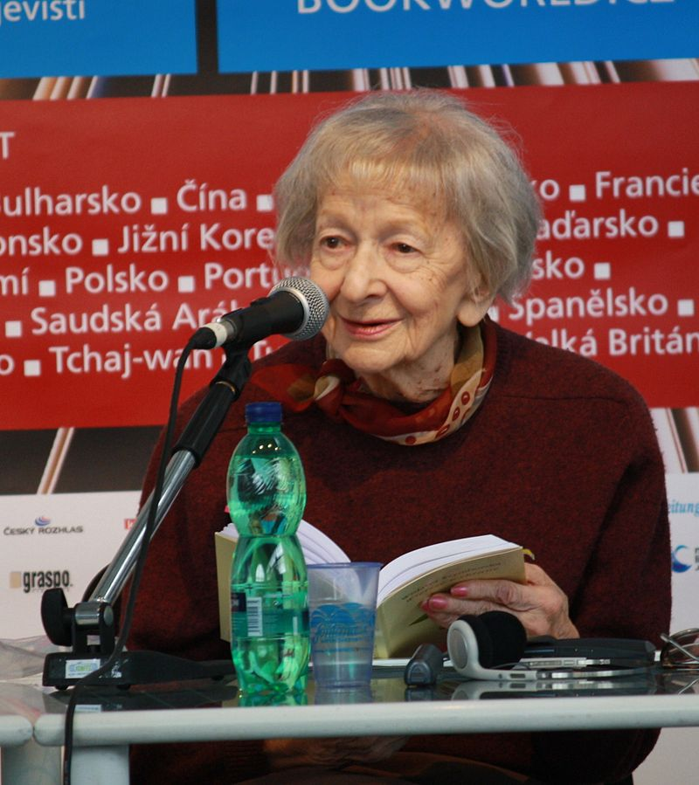CC BY-SA 3.0 – Juan de Vojníkov

Wisława Szymborska {wiswawa schümborska} wurde 1923 in Kórnik {kurnik} bei Posen geboren und studierte Polonistik und Soziologie in Krakau, wo sie als Lyrikerin und Rezensentin lebte. Über ihre Biografie sind außer Eckdaten nur wenige Einzelheiten bekannt, da die Dichterin ihr Privatleben vor der Öffentlichkeit verborgen hielt. „Öffentlich von sich selbst zu sprechen lässt das Innere verarmen“, sagte die Autorin einst, die ihre Texte für sich sprechen ließ. Obwohl ihr poetisches Werk kaum mehr als 350 veröffentlichte Gedichte umfasste, gehörte sie zu den bedeutendsten polnischen Schriftstellerinnen und Schriftstellern ihrer Generation.
Ihre Weisheit der Poesie, in der sich subtile Skepsis mit Selbstironie verbindet, wird nicht nur in Polen hoch geschätzt. Neben zahlreichen internationalen Preisen wurde ihr im Jahr 1996 auch der Nobelpreis für Literatur zuerkannt. „Sie leidet an dieser Welt lächelnd, ohne tragische Pose“, charakterisierte der bedeutendste deutsche Übersetzer polnischer Literatur, Karl Dedecius, ihr lyrisches Werk, in dessen Mittelpunkt der Mensch steht: der Mensch im Universum, der Mensch in der Geschichte, der Mensch in der Natur, der Mensch in seinem Alltag.
Tatsächlich greift Szymborska in ihren Gedichten häufig banale und alltägliche Begebenheiten auf, die sie dem Leser in einer gänzlich neuen, überraschenden Perspektive zeigt und als Aufhänger für tiefe philosophische Reflexionen nutzt.

In ihrer Nobelpreisrede im Jahr 1996 sagte Wisława Szymborska:
„Ein Dichter heute ist skeptisch und argwöhnisch, sogar – und das vielleicht vor allem – gegenüber sich selbst. Nur widerwillig nennt er sich öffentlich einen Dichter – fast als schämte er sich dessen ein wenig. In unserer geschäftig schrillen Zeit ist es viel leichter, sich zu den eigenen Fehlern zu bekennen, können diese nur effektvoll genug ins Licht gesetzt werden, als zu den Tugenden, denn diese sind tiefer verborgen, und man selbst glaubt letztlich auch nicht so recht an sie … In Fragebogen oder Gesprächen mit Zufallsbekannten, wenn es längst ansteht, sich einen Dichter zu nennen, wählt man die allgemeinere Bezeichnung Schriftsteller, oder man gibt einen ebenfalls ausgeübten Nebenberuf an. Die Auskunft, sie hätten es mit einem Dichter zu tun, stimmt Staatsdiener oder Fahrgäste eines Busses leicht ungläubig und unruhig. Ich nehme an, die Berufsbezeichnung Philosoph löst ähnliches Befremden aus. Ein Philosoph befindet sich allerdings in einer weitaus besseren Lage. Er hat in den meisten Fällen die Möglichkeit, seinen Beruf mit einem akademischen Titel zu schmücken. Professor der Philosophie – das klingt schon viel seriöser. […] Um die Dichter steht es schlechter. Ihre Arbeit ist hoffnungslos unfotogen. Da sitzt jemand am Tisch oder liegt auf einem Sofa, starrt unablässig an die Wand oder die Decke, schreibt von Zeit zu Zeit sieben Zeilen, von denen er nach einer Viertelstunde eine streicht, und wieder vergeht eine Stunde, und es geschieht nichts … Welcher Zuschauer hielte es aus, dem zuzusehen?“
Aus: Kneip, Matthias; Mack, Manfred: Wisława Szymborska: Lebensläufe. Was zählt? In: Dies.: Polnische Literatur und deutsch-polnische Literaturbeziehungen. Berlin: Cornelsen 2003, S. 36 (bearbeitet).

Aufgaben

1. Hören Sie sich die Rezitation der Gedichte von Wisława Szmyborska an (Rezitator: Lutz Görner, http://www.youtube.com/watch?v=L6m39CorWnE). Inwieweit decken sich die Texte mit den oben beschriebenen Merkmalen ihrer Poesie?

2. Was für ein Bild haben Sie von Dichterinnen/Dichtern? Stimmen Sie Szymborskas Aussage zu, dass die Arbeit „hoffnungslos unfotogen“ sei?

3. Finden Sie heraus, was ein „Poetry Slam“ ist. Recherchieren Sie die GewinnerInnen der letzten bundesweiten Poetry Slams und stellen Sie sie mit ihren Texten in der Klasse vor. 2013 sorgte Julia Engelmann mit ihrem Beitrag beim Bielefelder Poetry Slam für Aufsehen: https://www.youtube.com/watch?v=DoxqZWvt7g8 (über sechs Millionen Klicks hat das Video inzwischen bei Youtube). Ist das Ihrer Meinung nach auch Poesie und warum (nicht)?

4. Haben Sie Lust bekommen, auch selbst über etwas zu schreiben, das sie bewegt? Los geht’s! Und vielleicht haben Sie ja Lust, an Ihrer Schule selbst einmal einen Poetry Slam zu organisieren oder finden heraus, ob es so etwas in Ihrer Stadt bereits gibt…

